Programmation sur l’année
2016-17
CM Maitrise de la langue

Objectifs transversaux des programmes 2016 travaillés sur la période :
- Mémoriser et se remémorer l’orthographe de mots fréquents et de mots irréguliers dont le sens est connu
- Étendre ses connaissances lexicales, mémoriser et réutiliser des mots nouvellement appris
- Identifier des mots de manière de plus en plus aisée ; Comprendre un texte
- Pratiquer différentes formes de lecture
- Produire des écrits en commençant à s’approprier une démarche ; Réviser et améliorer l’écrit qu’on a produit

Titre | Objectifs principaux des transpositions : | Synthèses : | Evaluations : | Compétences des programmes 2016
Texte 1 :  Le chimpanzé | - Connaitre les changements produits par le passage, au présent, de la 3ème personne du singulier à la 3ème personne du pluriel. |  |  | 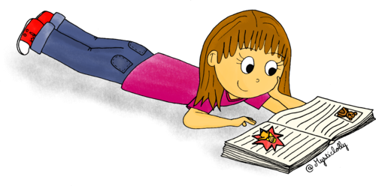
Texte 2 :  Jack échange sa vache contre un haricot | - Connaitre les changements produits par le passage, au présent, de la 3ème personne du pluriel à la 3ème personne du singulier.
Texte 3 :  Jack fait fortune | - Connaitre les changements produits par le passage, au présent, de la 3ème personne du singulier à la 1ère personne du singulier.
Texte 4 :  Une grosse araignée pour Halloween (1) | - Connaitre les changements produits par le passage, de l’infinitif, à la 2ème personne du singulier au présent. | Le verbe et le sujet |  | - Identifier les principaux constituants d’une phrase simple en relation avec sa cohérence sémantique (de quoi on parle, ce qu’on en dit)
Texte 5 :  Une grosse araignée pour Halloween (2) | - Connaitre les changements produits par le passage, au présent, de la 2ème personne du singulier à la 2ème personne du singulier. |  | Evaluation sur la phrase, le verbe et son sujet
Texte 6 :  Dans la jungle | - Connaitre les changements produits par le passage, au présent, de la 1ère personne du singulier à la 1ère personne du singulier. | Le présent des verbes  en -er |  | - Comprendre comment se forment les verbes et orthographier les formes verbales les plus fréquentes
Révisions – Objectif principal du socle commun 2016 :  Comprendre, s'exprimer en utilisant la langue française à l'oral et à l'écrit |  |  | Le présent des verbes en -er

Période 1 : du … /… au … /…
Programmation sur l’année
2016-17
CM Maitrise de la langue

- Mémoriser et se remémorer l’orthographe de mots fréquents et de mots irréguliers dont le sens est connu
- Étendre ses connaissances lexicales, mémoriser et réutiliser des mots nouvellement appris
- Identifier des mots de manière de plus en plus aisée ; Comprendre un texte
- Pratiquer différentes formes de lecture
- Produire des écrits en commençant à s’approprier une démarche ; Réviser et améliorer l’écrit qu’on a produit

Objectifs transversaux des programmes 2016 travaillés sur la période :

Titre | Objectifs principaux des transpositions : | Synthèses : | Evaluations : | Compétences des programmes 2016
Texte 7 :  Seigneur et château fort | - Connaitre les changements produits par le passage, au présent, de la 3ème personne du singulier à la 3ème personne du pluriel.
Texte 8 :  Les aventures du petit livre de géographie | - Connaitre les changements produits par le passage, au présent, de la 3ème personne du singulier à la 3ème personne du pluriel. | Le présent des verbes  en –ir, -dre, -oir, -re |  | 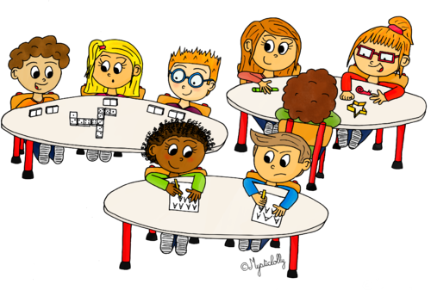
 |  | Le présent des verbes être, avoir et aller
 |  | Les compléments de phrase | Le présent des verbes  en –ir, -dre, -oir, -re + être, avoir, aller | - Comprendre comment se forment les verbes et orthographier les formes verbales les plus fréquentes
Texte 9 :  La lessive autrefois (1) | - Connaitre les changements produits par le passage, au présent, de la 3ème personne du singulier à la 1ère personne du singulier. | Les constituants du GN : le genre et le nombre
Texte 10 :  La lessive autrefois (2) | - Connaitre les changements produits par le passage, au présent, de la 3ème personne du singulier à la 1ère personne du pluriel. |  |  | - Identifier les principaux constituants d’une phrase simple
Révisions – Objectif principal du socle commun 2016 :  Comprendre, s'exprimer en utilisant la langue française à l'oral et à l'écrit |  |  | Les compléments de phrase et le GN | - Identifier les principaux constituants d’une phrase simple

Période 2 : du … /… au … /…

Programmation sur l’année
2016-17
CM Maitrise de la langue

- Mémoriser et se remémorer l’orthographe de mots fréquents et de mots irréguliers dont le sens est connu
- Étendre ses connaissances lexicales, mémoriser et réutiliser des mots nouvellement appris
- Identifier des mots de manière de plus en plus aisée ; Comprendre un texte
- Pratiquer différentes formes de lecture
- Produire des écrits en commençant à s’approprier une démarche ; Réviser et améliorer l’écrit qu’on a produit

Objectifs transversaux des programmes 2016 travaillés sur la période :

Titre | Objectifs principaux des transpositions : | Synthèses : | Evaluations : | Compétences des programmes 2016
Texte 11 :  Seigneur et château fort | - Connaitre les changements produits par le passage, au présent, de la 3ème personne du singulier à la 3ème personne du pluriel. | L’imparfait
Texte 12 :  Les Misérables (1) | - Connaitre les changements produits par le passage du présent au passé composé. |  | L’imparfait | - Comprendre comment se forment les verbes et orthographier les formes verbales les plus fréquentes
Texte 12 :  Les Misérables (2) | - Connaitre les changements produits par le passage, au passé composé, de la 3ème personne du singulier à la 1ère personne du singulier. | Les constituants du GN : l’adjectif |  | 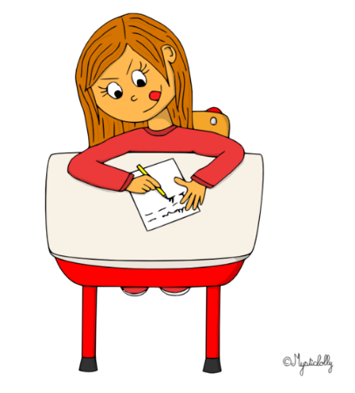
Texte 12 :  La restauration d’un moulin | - Connaitre les changements produits par le passage, au passé, de la 3ème personne du singulier à la 3ème personne du pluriel.
Texte 13 :  Réaliser une station d’épuration (1) | - Connaitre les changements produits par le passage, au passé composé, de la 1ère personne du pluriel à la 2ème personne du pluriel. |  | Les constituants du GN : l’adjectif | - Identifier les principaux constituants d’une phrase simple
Texte 14 :  Réaliser une station d’épuration (2) | - Connaitre les changements produits par le passage, au passé composé, de la 1ère personne du pluriel à la 3ème personne du pluriel. | Le passé composé des verbes en –er (avec avoir) |  | - Comprendre comment se forment les verbes et orthographier les formes verbales les plus fréquentes
Révisions – Objectif principal du socle commun 2016 :  Comprendre, s'exprimer en utilisant la langue française à l'oral et à l'écrit |  |  | Le passé composé des verbes en –er (avec avoir)

Période 3 : du … /… au … /…

Programmation sur l’année
2016-17
CM Maitrise de la langue

- Mémoriser et se remémorer l’orthographe de mots fréquents et de mots irréguliers dont le sens est connu
- Étendre ses connaissances lexicales, mémoriser et réutiliser des mots nouvellement appris
- Identifier des mots de manière de plus en plus aisée ; Comprendre un texte
- Pratiquer différentes formes de lecture
- Produire des écrits en commençant à s’approprier une démarche ; Réviser et améliorer l’écrit qu’on a produit

Objectifs transversaux des programmes 2016 travaillés sur la période :

Titre | Objectifs principaux des transpositions : | Synthèses : | Evaluations : | Compétences des programmes 2016
Texte 15 :  Les vacances de Violette (1) | - Connaitre les changements produits par le passage de la 3ème personne du singulier à la 3ème personne du pluriel. | Le passé composé des autres verbes au programme (avec avoir)
Texte 16 :  Les vacances de Jules | - Connaitre les changements produits par le passage de la 3ème personne du singulier à la 3ème personne du pluriel. | Les constituants du GN : le complément du nom |  | 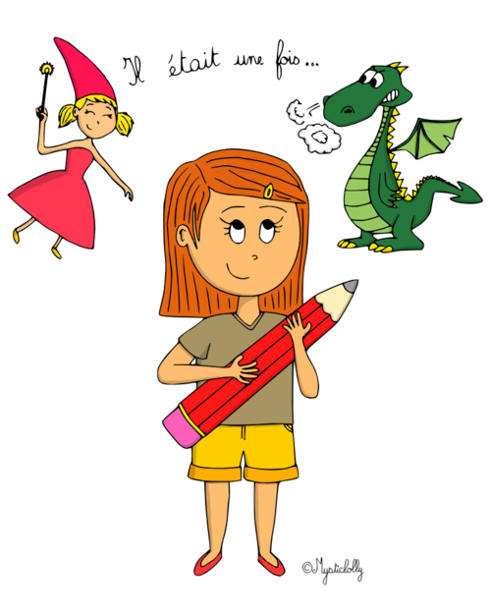
Texte 17 :  Les vacances de Violette (2) | - Connaitre les changements produits par le passage du présent au passé composé.
Texte 18 :  Poil de carotte (1) | - Connaitre les changements produits par le passage du présent au passé composé / au passé simple. | Le passé composé des avec l’auxiliaire être
Texte 19 :  Poil de carotte (2) | - Connaitre les changements produits par le passage du présent au passé composé / au passé simple. |  | Le passé composé des autres verbes au programme (avec avoir et être) | - Comprendre comment se forment les verbes et orthographier les formes verbales les plus fréquentes
 |  | L’attribut du sujet
Révisions – Objectif principal du socle commun 2016 :  Comprendre, s'exprimer en utilisant la langue française à l'oral et à l'écrit |  |  | Les constituants du GN : le complément du nom | - Identifier les principaux constituants d’une phrase simple

Période 4 : du … /… au … /…

CM2 uniquement

Programmation sur l’année
2016-17
CM Maitrise de la langue

- Mémoriser et se remémorer l’orthographe de mots fréquents et de mots irréguliers dont le sens est connu
- Étendre ses connaissances lexicales, mémoriser et réutiliser des mots nouvellement appris
- Identifier des mots de manière de plus en plus aisée ; Comprendre un texte
- Pratiquer différentes formes de lecture
- Produire des écrits en commençant à s’approprier une démarche ; Réviser et améliorer l’écrit qu’on a produit

Objectifs transversaux des programmes 2016 travaillés sur la période :

Titre | Objectifs principaux des transpositions : | Synthèses : | Evaluations : | Compétences des programmes 2016
Texte 20 :  Les fleurs de glais | - Connaitre les changements produits par le passage du présent au présent / au passé simple, de la 3ème personne du singulier à la 3ème personne du pluriel | Le passé simple
Texte 21 :  Le voyage de Gulliver (1) | - Connaitre les changements produits par le passage du présent au futur.
Texte 22 :  Le voyage de Gulliver (2) | - Connaitre les changements produits par le passage du futur, de la 3ème personne du singulier à la 3ème personne du pluriel | Le complément du verbe | Le passé simple | - Comprendre comment se forment les verbes et orthographier les formes verbales les plus fréquentes
Texte 23 :  Je fabrique un chapeau chinois (1) | - Connaitre les changements produits par le passage du présent au futur.
Texte 24 :  Je fabrique un chapeau chinois (2) | - Connaitre les changements produits par le passage du futur, de la 1ère personne du singulier à la 2ème personne du singulier | Le futur |  | 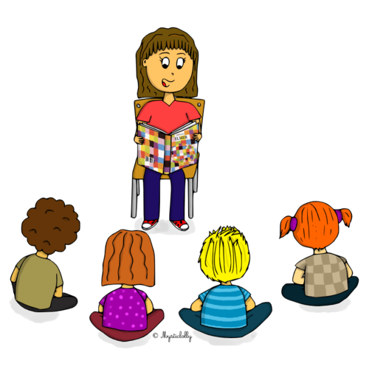
Révisions – Objectif principal du socle commun 2016 :  Comprendre, s'exprimer en utilisant la langue française à l'oral et à l'écrit |  |  | Le futur, l’attribut du sujet et le complément du verbe | - Comprendre comment se forment les verbes et orthographier les formes verbales les plus fréquentes  - Identifier les principaux constituants d’une phrase simple

Période 5 : du … /… au … /…

CM2 uniquement

Programmation sur l’année
2016-17
CM Mathématiques
Période 1 : du … /… au … /…
CM1 |  |  | CM2
Nombres et calcul
Titre : | Socle commun 2016 : | Programmes 2016 : | Titre : | Socle commun 2016 : | Programmes 2016 :
L’addition, la soustraction et la multiplication des nombres entiers | L'élève pratique le calcul écrit exact, il estime et contrôle les résultats. | - Calculer avec des nombres entiers | L’addition, la soustraction et la multiplication des nombres entiers | L'élève pratique le calcul écrit exact, il estime et contrôle les résultats. | - Calculer avec des nombres entiers
Les nombres jusqu’au million : valeur des chiffres, écriture en chiffre et en lettres, décomposition, comparaison | L'élève utilise les principes du système de numération décimal et les langages formels (lettres, symboles...)  propres aux mathématiques et aux disciplines scientifiques | - Utiliser et représenter les grands nombres entiers | Les nombres jusqu’au milliards : valeur des chiffres, écriture en chiffre et en lettres, décomposition, comparaison | L'élève utilise les principes du système de numération décimal et les langages formels (lettres, symboles...)  propres aux mathématiques et aux disciplines scientifiques | - Utiliser et représenter les grands nombres entiers
Géométrie
Reconnaitre points alignés, droites, segments, milieux de segments | Il produit et utilise des représentations d'objets, de phénomènes naturels tels croquis, ou figures géométriques.  Il résout des problèmes impliquant des grandeurs variées (géométriques) | - Reconnaitre, nommer, décrire, reproduire, représenter, construire quelques figures géométriques | Reconnaitre points alignés, droites, segments, milieux de segments | Il produit et utilise des représentations d'objets, de phénomènes naturels tels croquis, ou figures géométriques.  Il résout des problèmes impliquant des grandeurs variées (géométriques) | - Reconnaitre, nommer, décrire, reproduire, représenter, construire quelques figures géométriques
Reproduction de figures sur papier quadrillé et papier uni |  |  | Reproduction de figures sur papier quadrillé et papier uni
Reconnaitre et tracer des droites perpendiculaires. Identifier des parallèles. |  |  | Reconnaitre et tracer des droites perpendiculaires  Identifier des parallèles.
Grandeurs et mesures
Comparer des angles avec un gabarit et estimer à l’aide de l’équerre s’ils sont aigus, droits, obtus. | Il produit et utilise des représentations d'objets, de figures géométriques.  Il résout des problèmes impliquant des grandeurs variées | - Comparer, estimer, mesurer des grandeurs géométriques : angle  - Utiliser le lexique, les instruments de mesures spécifiques de ces grandeurs. | Identifier une situation de proportionnalité et résoudre des problèmes simples de proportionnalité. | Il résout des problèmes impliquant des grandeurs variées, en particulier des situations de proportionnalité | - Résoudre des problèmes impliquant des grandeurs (géométriques, physiques, économiques) en utilisant des nombres entiers

Nota Bene 1 : L’ensemble des notions va être rebrassé tout au long de l’année, même quand elles ne figurent plus sur la programmation de la période en cours.
Programmation sur l’année
2016-17
CM Mathématiques
Période 2 : du … /… au … /…
CM1 |  |  | CM2
Nombres et calcul
Titre : | Socle commun 2016 : | Programmes 2016 : | Titre : | Socle commun 2016 : | Programmes 2016 :
Les nombres jusqu’au million : rangement, encadrement | L'élève utilise les principes du système de numération décimal et les langages formels (lettres, symboles...)  propres aux mathématiques et aux disciplines scientifiques | - Utiliser et représenter les grands nombres entiers | Les nombres jusqu’au milliards : rangement, encadrement | L'élève utilise les principes du système de numération décimal et les langages formels (lettres, symboles...)  propres aux mathématiques et aux disciplines scientifiques | - Utiliser et représenter les grands nombres entiers
Les fractions simples |  | - Utiliser et représenter des fractions simples | Les fractions simples |  | - Utiliser et représenter des fractions simples
Géométrie
Tracer et reconnaitre le carré | Il produit et utilise des représentations d'objets, de phénomènes naturels tels croquis, ou figures géométriques. | - Reconnaitre, nommer, décrire, reproduire, représenter, construire quelques figures géométriques | Tracer des droites parallèles | Il produit et utilise des représentations d'objets, de phénomènes naturels tels croquis, ou figures géométriques.  Il résout des problèmes impliquant des grandeurs variées (géométriques) | - Reconnaitre, nommer, décrire, reproduire, représenter, construire quelques figures géométriques
Tracer et reconnaitre le rectangle |  |  | Tracer et reconnaitre le carré et le rectangle
Tracer et reconnaitre le losange |  |  | Tracer et reconnaitre le losange
Grandeurs et mesures
Mesurer des durées | Il résout des problèmes impliquant des grandeurs variées (géométriques,  physiques, économiques...) | - Résoudre des problèmes impliquant des grandeurs (géométriques, physiques, économiques) en utilisant des nombres entiers | Mesurer des durées | Il résout des problèmes impliquant des grandeurs variées (géométriques,  physiques, économiques...) | - Résoudre des problèmes impliquant des grandeurs (géométriques, physiques, économiques) en utilisant des nombres entiers
Calculer des durées |  |  | Calculer des durées
Calculer les périmètres du carré et du rectangle |  | - Comparer, estimer, mesurer des grandeurs géométriques avec des nombres entiers : longueur (périmètre) | Calculer les périmètres du carré et du rectangle |  | - Comparer, estimer, mesurer des grandeurs géométriques avec des nombres entiers : longueur (périmètre)

Nota Bene 2 : La résolution de problème ainsi que l’organisation et la gestion de données sont travaillées également sur toutes les périodes, de manière transversale.
Programmation sur l’année
2016-17
CM Mathématiques
Période 3 : du … /… au … /…
CM1 |  |  | CM2
Nombres et calcul
Titre : | Socle commun 2016 : | Programmes 2016 : | Titre : | Socle commun 2016 : | Programmes 2016 :
Additionner des fractions | L'élève utilise les principes du système de numération décimal et les langages formels (lettres, symboles...)  propres aux mathématiques et aux disciplines scientifiques | - Calculer avec des nombres décimaux | Additionner un nombre entier et une fraction | L'élève utilise les principes du système de numération décimal et les langages formels (lettres, symboles...)  propres aux mathématiques et aux disciplines scientifiques | - Calculer avec des nombres décimaux
Additionner et soustraire des nombres décimaux |  | - Calculer avec des nombres décimaux | Additionner et soustraire des nombres décimaux |  | - Calculer avec des nombres décimaux
Les fractions décimales jusqu’au 1/10è |  | - Utiliser et représenter des fractions simples, les nombres décimaux | Les fractions décimales jusqu’au 1/100è |  | - Utiliser et représenter des fractions simples, les nombres décimaux
Les nombres décimaux jusqu’au 1/10è: écriture en chiffres et en lettres, repérage et placement sur droite graduée |  |  | Les nombres décimaux jusqu’au 1/100è : écriture en chiffres et en lettres, repérage et placement sur droite graduée
Géométrie
Tracer et reconnaitre le triangle rectangle | Il produit et utilise des représentations d'objets, de phénomènes naturels tels croquis, ou figures géométriques. | - Reconnaitre, nommer, décrire, reproduire, représenter, construire quelques figures géométriques | Tracer et reconnaitre le triangle rectangle | Il produit et utilise des représentations d'objets, de phénomènes naturels tels croquis, ou figures géométriques. | - Reconnaitre, nommer, décrire, reproduire, représenter, construire quelques figures géométriques
Tracer et reconnaitre le triangle équilatéral |  |  | Tracer et reconnaitre le triangle équilatéral
Tracer et reconnaitre le triangle isocèle |  |  | Tracer et reconnaitre le triangle isocèle
Grandeurs et mesures
Connaitrer et utiliser les mesures de longueurs | Il résout des problèmes impliquant des grandeurs variées (géométriques,  physiques, économiques...) | - Résoudre des problèmes impliquant des grandeurs (géométriques, physiques, économiques) en utilisant des nombres entiers | Connaitrer et utiliser les mesures de longueurs | Il résout des problèmes impliquant des grandeurs variées (géométriques,  physiques, économiques...) | - Résoudre des problèmes impliquant des grandeurs (géométriques, physiques, économiques) en utilisant des nombres entiers
Connaitrer et utiliser les mesures de masse |  |  | Connaitrer et utiliser les mesures de masse

N Nota Bene 1 : L’ensemble des notions va être rebrassé tout au long de l’année, même quand elles ne figurent plus sur la programmation de la période en cours.
Nota Bene 2 : La résolution de problème ainsi que l’organisation et la gestion de données sont travaillées également sur toutes les périodes, de manière transversale.

Programmation sur l’année
2016-17
CM Mathématiques
Période 4 : du … /… au … /…
CM1 |  |  | CM2
Nombres et calcul
Titre : | Socle commun 2016 : | Programmes 2016 : | Titre : | Socle commun 2016 : | Programmes 2016 :
Multiplier des nombres décimaux | L'élève utilise les principes du système de numération décimal et les langages formels (lettres, symboles...)  propres aux mathématiques et aux disciplines scientifiques | - Calculer avec des nombres décimaux | Multiplier des nombres décimaux | L'élève utilise les principes du système de numération décimal et les langages formels (lettres, symboles...)  propres aux mathématiques et aux disciplines scientifiques | - Calculer avec des nombres décimaux
La division euclidienne |  | - Calculer avec des nombres entiers | La division euclidienne |  | - Calculer avec des nombres entiers
Les nombres décimaux jusqu’au 1/10è: comparer, ranger, intercaler |  | - Utiliser et représenter les nombres décimaux | Les nombres décimaux jusqu’au 1/100è: comparer, ranger, intercaler |  | - Utiliser et représenter les nombres décimaux
Géométrie
Identifier et tracer des polygones | Il produit et utilise des représentations d'objets, de phénomènes naturels tels croquis, ou figures géométriques. | - Reconnaitre, nommer, décrire, reproduire, représenter, construire quelques figures géométriques | Identifier et tracer des polygones | Il produit et utilise des représentations d'objets, de phénomènes naturels tels croquis, ou figures géométriques. | - Reconnaitre, nommer, décrire, reproduire, représenter, construire quelques figures géométriques
Lire et effectuer des déplacements sur quadrillage |  |  | Se repérer sur un plan et sur une carte | Il lit des plans, se repère sur des cartes
La symétrie |  |  | La symétrie | Il produit et utilise des représentations d'objets
Grandeurs et mesures
Connaitrer et utiliser les mesures de contenances | Il résout des problèmes impliquant des grandeurs variées (géométriques,  physiques, économiques...) | - Résoudre des problèmes impliquant des grandeurs (géométriques, physiques, économiques) en utilisant des nombres entiers | Connaitrer et utiliser les mesures de contenances | Il résout des problèmes impliquant des grandeurs variées (géométriques,  physiques, économiques...) | - Résoudre des problèmes impliquant des grandeurs (géométriques, physiques, économiques) en utilisant des nombres entiers
Mesurer l’aire d’une surface par pavage |  |  | Mesurer l’aire d’une surface par pavage

Nota Bene 1 : L’ensemble des notions va être rebrassé tout au long de l’année, même quand elles ne figurent plus sur la programmation de la période en cours.
Nota Bene 2 : La résolution de problème ainsi que l’organisation et la gestion de données sont travaillées également sur toutes les périodes, de manière transversale.
Programmation sur l’année
2016-17
CM Mathématiques
Période 5 : du … /… au … /…
CM1 |  |  | CM2
Nombres et calcul
Titre : | Socle commun 2016 : | Programmes 2016 : | Titre : | Socle commun 2016 : | Programmes 2016 :
Les nombres décimaux jusqu’au 1/10è: encadrer, passer de l’écriture fractionnaire à l’écriture décimale | L'élève utilise les principes du système de numération décimal et les langages formels (lettres, symboles...)  propres aux mathématiques et aux disciplines scientifiques | - Utiliser et représenter les nombres décimaux | La division à deux chiffres, à quotient décimal et à dividende décimal | L'élève utilise les principes du système de numération décimal et les langages formels (lettres, symboles...)  propres aux mathématiques et aux disciplines scientifiques | - Calculer avec des nombres entiers et décimaux
Fractions dans le cas de partage ou de codage de mesures de grandeurs |  | - Utiliser et représenter des fractions simples, les nombres décimaux | Les nombres décimaux jusqu’au 1/100è: encadrer, passer de l’écriture fractionnaire à l’écriture décimale |  | - Utiliser et représenter des fractions simples, les nombres décimaux
 |  |  | Fractions dans le cas de partage ou de codage de mesures de grandeurs
Géométrie
Agrandissement et réduction de figures | Il produit et utilise des représentations d'objets, de phénomènes naturels tels croquis, ou figures géométriques.  Il résout des problèmes impliquant des grandeurs variées (géométriques) | - Reconnaitre, nommer, décrire, reproduire, représenter, construire quelques figures géométriques | La symétrie sans quadrillage | Il produit et utilise des représentations d'objets, de phénomènes naturels tels croquis, ou figures géométriques. | - Reconnaitre, nommer, décrire, reproduire, représenter, construire quelques figures géométriques
Les solides : identifier, reconnaitre et nommer (le cube et le pavé) |  |  | Les solides : identifier, reconnaitre et nommer (le cube et le pavé) et reconnaitre et tracer des patrons | Il lit des plans, se repère sur des cartes  Il produit et utilise des représentations d'objets
Grandeurs et mesures
Classer et ranger les figures selon leur surface | Il résout des problèmes impliquant des grandeurs variées (géométriques,  physiques, économiques...) | - Résoudre des problèmes impliquant des grandeurs (géométriques, physiques, économiques) en utilisant des nombres entiers | Calculer les aires avec la formule | Il résout des problèmes impliquant des grandeurs variées (géométriques,  physiques, économiques...) | - Résoudre des problèmes impliquant des grandeurs (géométriques, physiques, économiques) en utilisant des nombres entiers
 |  |  | La règle de trois

CM Calcul Mental
Programmation sur l’année
2016-17

Socle commun 2016 : L'élève pratique le calcul, mental et écrit, exact et approché, il estime et contrôle les résultats, notamment en utilisant les ordres de grandeur. |  |  | Programmes 2016 : Calculer avec des nombres entiers et des nombres décimaux.
 |  | CM1 | CM2
 | Semaine : | Notion : | Notion :
Période 1 | 1 | Ajouter des dizaines ou des centaines | Ajouter des dizaines ou des centaines
Période 1 | 2 | Retrancher des dizaines ou des centaines | Retrancher des dizaines ou des centaines
Période 1 | 3 | Compléments aux milliers | Compléments aux milliers
Période 1 | 4 | Addition de deux nombres | Addition de deux nombres
Période 1 | 5 | Ajouter 11, 21… 9, 19… | Ajouter 11, 21… 9, 19…
Période 1 | 6 | Retrancher 11, 21… 9, 19… | Retrancher 11, 21… 9, 19…
Période 2 | 1 | Multiplier par 2 ou par 4 | Multiplier par 2 ou par 4
Période 2 | 2 | Multiplier par 5 ou 50 | Multiplier par 5 ou 50
Période 2 | 3 | Multiplier par 20, 30, 40 | 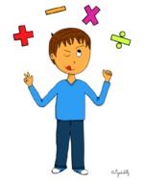  Multiplier par 20, 30, 40
Période 2 | 4 | Multiplier deux nombres à 1 ou 2 chiffres | Multiplier deux nombres à 1 ou 2 chiffres
Période 2 | 5 | Multiplier deux nombres à 2 chiffres | Multiplier deux nombres à 2 chiffres
Période 2 | 6 | Calcul approché d’un produit | Calcul approché d’un produit
Période 3 | 1 | Complément d’un nombre décimal au nombre entier supérieur | Complément d’un nombre décimal au nombre entier supérieur
Période 3 | 2 | Complément d’un nombre décimal au nombre entier supérieur | Addition des nombres décimaux au 10ème
Période 3 | 3 | Addition des nombres décimaux au 10ème | Calculer des sommes de nombres décimaux
Période 3 | 4 | Calculer des sommes de nombres décimaux | Retrancher des nombres décimaux
Période 3 | 5 | Calculer des sommes de nombres décimaux | Complément du nombre jusqu’au 100ème
Période 3 | 6 | Retrancher des nombres décimaux | Calcul approché d’une somme de décimaux
Période 4 | 1 | Retrancher des nombres décimaux | Multiplier un nombre décimal par un entier
Période 4 | 2 | Calcul approché d’une somme | Calcul approché d’une somme
Période 4 | 3 | Retrancher un nombre à deux ou trois chiffres | Retrancher un nombre à deux ou trois chiffres
Période 4 | 4 | La table de multiplication | La table de multiplication
Période 4 | 5 | Diviser par 2 et par 4 | Diviser par 2 et par 4
Période 4 | 6 | Diviser par 5 et par 50 | Diviser par 5 et par 50
Période 5 | 1 | Diviser par un nombre à un chiffre | Diviser par un nombre à un chiffre
Période 5 | 2 | Diviser par un nombre à un chiffre | Calcul approché d’un quotient
Période 5 | 3 | Multiplier par 10, 100 ou 1000 | Multiplier ou diviser par 10, 100, 1000
Période 5 | 4 | Diviser par 10, 100 ou 1000 | Multiplier ou diviser un nombre décimal par 10, 100 ou 1000
Période 5 | 5 à 8 | Révisions + Evaluations

Programmation sur l’année
2014-15
CM2 Langue Vivante : ANGLAIS

 | Formulations | Culture et lexique | Grammaire et phonologie
Chapitre 1  Comprendre, réagir et parler en interaction orale ; comprendre à l’oral ; lire ; écrire. | 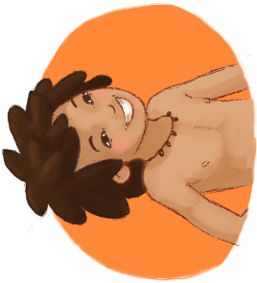  - What is it ? It’s a baby/ | - personnages de la littérature anglo-saxonne ; noms (a baby, a boy) ; famille (a father, a mother) ; nourriture (milk) ; animaux sauvages (a wolf, a baby wolf, a tiger) ; verbes (to eat, to sleep, to play, to kill, to go away) ; mots transparents (a baby, humans, dangerous, a member, a family, furious). | Grammaire :  - mots interrogatifs who/what? ; verbe be (3e personne du singulier, forme affirmative contractée It’s et forme interrogative Is it?) ; pronom personnel sujet it ; déterminant a ; déterminant « zéro » devant l’indénombrable milk  Phonologie :  - Phonèmes : opposition voyelle brève (happy, can) et voyelle longue [ɑ:] (father, ask, are).  - Accents de mots :father, mother, tiger, family, dangerous.  - Respect de la forme contractée It’s. – Intonation descendante des questions « ouvertes ».
Chapitre 2  Comprendre, réagir et parler en interaction orale ; comprendre à l’oral ; lire ; écrire. | - Who’s this? (It’s) Baloo the brown bear. (It’s) Bagheera the black panther | - personnages de la littérature anglo-saxonne ; animaux sauvages (a bear, a panther, a snake, a monkey) ; sentiments/états (angry, hurt, scared) ; couleurs (brown, black, green, grey, yellow...) verbes (to swim, to hunt, to win) ; mots transparents (the jungle, a panther, animals, to kidnap, a chief, a battle, terrible, fantastic). | Grammaire :  - mots interrogatifs who/what?; pronom démonstratif this ; verbe be (3e personne du singulier) ; question what colour?; place de l’adjectif ; déterminant a + nom singulier.  Phonologie :  - Phonèmes : opposition voyelle brève (run , hunt, jungle, monkeys) et voyelle longue (lean , hurt).  - Accents de mots : jungle, monkeys, panther, animals, fantastic.  - Respect de la forme contractée It’s.– Intonation descendante sur la question « ouverte » What colour is it?
Chapitre 3  Comprendre, réagir et parler en interaction orale ; comprendre à l’oral ; lire ; écrire. | - Wash ! Put your trousers on ! Sleep ! | - personnages de la littérature anglo-saxonne ; verbes d’action (to go, to take, to go away, to burn, to wash, to sleep, to put on) ; sentiments (sad) ; vêtements (trousers) ; autre nom (a bed) ; mots transparents (a danger, to defend, human(s), a solution, a village, to terrify, assembled, suddenly, to arrive, villagers, difficult). | 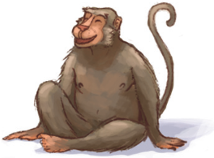  Grammaire :  - impératif (ordres positifs)  Phonologie :  - Phonèmes : consonne [k] (Khan, come, can, kill, take).  - Accents de mots : human, defend, trousers, solution, villagers.  - Intonation descendante des phrases exclamatives.
Chapitre 4  Comprendre, réagir et parler en interaction orale ; comprendre à l’oral ; lire ; écrire. | 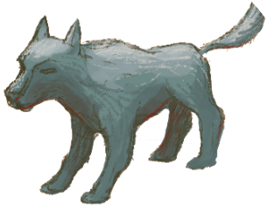  - Where is Mowgli? In a field. Where is Shere Khan? In the ravine | 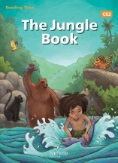  - personnages de la littérature anglo-saxonne ; noms (cow(s), a field) ; adjectif (dead) ; verbe (to wake up) ; mots transparents (a ravine, an idea, a circle, to attack, impossible, a direction, assembled, a chief, to abandon, a family). | Grammaire :  - mot interrogatif where ? ; prépositions de lieu in/on/behind/under ; article défini the ; pluriel irrégulier wolves.)  Phonologie :  - Phonèmes : la diphtongue [Iə] (here, idea) ; la réalisation orale [z] du pluriel de cows et de wolves.  - Accents de mots : listen, around, circle, attack, direction.  - Intonation descendante sur la question « ouverte » : Where is Mowgli?

D’après The Jungle Book, de Hachette

CM Sciences
Programmation sur l’année
2016-17
Titre | Programme 2016 | Socle commun 2016 | Objectifs :
Période 1 |  | L'élève sait mener une démarche d'investigation. Pour cela, il décrit et questionne ses observations  ; il prélève,  organise et traite l'information utile ; il formule des hypothèses, les teste et les éprouve ; il manipule, explore  plusieurs pistes, procède par essais et erreurs ; il modélise pour représenter une situation ; il analyse, argumente, mène différents types de raisonnements (par analogie, déduction logique...) ; il rend compte de sa démarche. Il exploite et communique les résultats de mesures ou de recherches en utilisant les langages scientifiques à bon  escient.  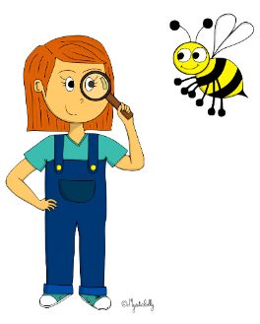
G1 : La Terre | La planète Terre  - Le globe terrestre (forme, rotation,  - dynamique interne et tectonique des plaques ; séismes, éruptions volcaniques). |  | - Ce thème se prête à l’histoire des sciences, lorsque l’élève situe dans son contexte historique et technique, l’évolution des idées, par exemple sur la forme de la Terre Toutes les notions liées aux aléas et aux risques  - peuvent être abordées à partir des phénomènes liés à la géodynamique externe puis réinvesties dans le domaine de la géodynamique interne ou inversement (ex. aléas météorologiques ou climatiques, séismes, éruptions volcaniques, pollutions et autres risques technologiques)
Période 2
G2 : Les êtres vivants dans leur milieu | Les caractéristiques de l’environnement  - Quelles relations peut-on établie entre le comportement des animaux, le peuplement d’un milieu et l’influence de l’Homme ? |  | - Connaitre des caractéristiques du monde vivant, ses interactions, sa diversité  - Observer des animaux et des végétaux de l’environnement proche, puis plus lointain .  - Réaliser des schémas simples des relations entre organismes vivants et avec le milieu .
Période 3
G3 : Les énergies | Matière, mouvement, énergie, information  - Quelles sont les sources d’énergie ?  - Quelles sont les transformations et les utilisations de l’énergie en France ? |  | - Identifier différentes sources et connaitre quelques conversions d’énergie
Période 4
G4 : Le classement des organismes vivants | Unité, diversité et évolution des organismes vivants  - Comment classer scientiquement les organismes vivants ? |  | - Classer les organismes, exploiter les liens de parenté pour comprendre et expliquer l’évolution des organismes.  - Utiliser différents critères pour classer les êtres vivants ; identifier des liens de parenté entre des organismes.
Période 5
G5 : Les engrenages | Unité, diversité et évolution des matériaux et objets techniques  - Quelles sont les principales fonctions (usage, service, techniques) d’un objet ou d’un système ? les engrenages |  | - Comprendre la fonction et le fonctionnement d’objets fabriqués  - Dans une démarche d’observation, démonter-remonter, procéder à des tests et essais .  - Par l’usage de quelques objets techniques, actuels ou anciens, identifier leur domaine et leur mode d’emploi, leurs fonctions .

2016-17
Programmation sur l’année
CM Histoire

Titre | Programme 2016 | Socle commun 2016 | Objectifs :
Période 1 |  | Développer une conscience de l'espace géographique et du temps historique. Etudier les caractéristiques des organisations et des fonctionnements des sociétés. Initier à la diversité des  expériences humaines et des formes qu'elles prennent : : les découvertes scientifiques et techniques, les diverses cultures, les systèmes de pensée et de conviction, les représentations par lesquelles les femmes et les hommes  tentent de comprendre la condition humaine et le monde dans lequel ils vivent. Impliquer une réflexion sur soi et sur les autres, une ouverture à l'altérité, et contribuer à la construction de la citoyenneté, en permettant à l'élève d'aborder de façon éclairée de grands débats du monde contemporain.  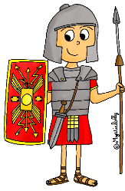
H1 : Les héritages historiques | Des traces de l’histoire dans l’environnement des élèves  - Celtes, Gaulois, Grecs et Romains : quels héritages des mondes anciens ? |  | - Se centrer sur les Gaules, caractérisées par le brassage de leurs populations et les contacts entre Celtes, Gaulois et civilisations méditerranéennes.  - Découvrir les apports de la romanité : villes, routes, religion chrétienne (mais aussi judaïsme) en sont des exemples.
Période 2
H2 : Les vagues migratoires | La France d’avant la France  - Les vagues migratoires du Vème au Xème siècle. |  | - Découvrir qu’à partir du Vème siècle, des peuples venus de l’est, notamment les Francs et les Wisigoths s’installent sur plusieurs siècles dans l’empire romain d’Occident, qui s’effondre définitivement vers la fin du Vème siècle.  - Revisiter les relations entre les peuples dits barbares et l’empire romain, montrer la continuité entre mondes romain et mérovingien, dont atteste le geste politique du baptême de Clovis.
Période 3
H3 : Louis XIV et Louis XVI | Le temps des rois  - Louis XIV, le roi Soleil à Versailles  - Louis XVI, la Révolution, la Nation |  | - Construire quelques premiers grands repères de l’histoire de France  - Présenter aux élèves quelques traits majeurs de l’histoire politique, mais aussi des questions économiques et sociales et celles liées aux violences telles que les guerres de religion et le régicide.  - Présente Louis XVI comme le dernier roi de l’Ancien Régime.  - Apporter aux élèves quelques grandes explications des origines économiques, sociales, intellectuelles et politiques de la Révolution. Comprendre quelques éléments essentiels du changement et d’en repérer quelques étapes clés .
Période 4
H4 : Le temps de la République | Le temps de la République  - Des républiques, une démocratie : des libertés, des droits et des devoirs |  | - On montre aux élèves que pendant cette période s’enclenche également un nouveau processus de colonisation.  - À partir de quelques exemples accessibles, on montre que les libertés (liberté d’expression, liberté de culte,...) et les droits (droit de vote, droits des femmes,...) en vigueur aujourd’hui, sous la Ve République, sont le fruit d’une conquête et d’une évolution de la démocratie et de la société et qu’ils sont toujours questionnés. On découvre des devoirs des citoyens.
Période 5
H5 : L’âge industriel | L’âge industriel en France  - La ville industrielle  - Le monde rural |  | - Saisir les nouveaux modes et lieux de production.  - Découvrir que l’industrialisation est un processus qui s’inscrit dans la durée et qui entraine des changements sociaux ainsi que des évolutions des mondes urbain et rural.
H6 : La construction européenne | La France, des guerres mondiales à l’UE  - La construction européenne |  | - Découvrir que des pays européens autrefois en guerre les uns contre les autres sont aujourd’hui rassemblés au sein de l’Union européenne.

2016-17
Programmation sur l’année
CM Géographie

Titre | Programme 2016 | Socle commun 2016 | Objectifs :
Période 1
G1 : Mon lieu de vie | Où est-ce que j’habite ?  - Localiser mon (mes) lieu(x) de vie et le(s) situer dans les différentes échelles. | Lire des paysages, identifiant ce qu'ils révèlent des atouts et des contraintes du milieu ainsi que de l'activité humaine. Etablir des liens entre l'espace et l'organisation des sociétés. Se repèrer dans l'espace à différentes échelles, Comprendre les grands espaces physiques et humains et les principales caractéristiques géographiques de la Terre, du continent européen et du territoire national. Identifier les grandes questions et les principaux enjeux du développement humain, être capable d'appréhender les inégalités, les problématiques mondiales concernant l'environnement, les ressources, les échanges, l'énergie.  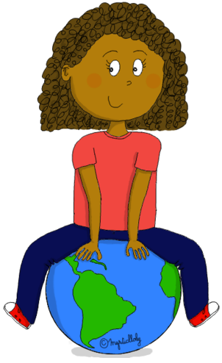 | - Réinvestir la lecture des paysages du quotidien de l’élève et leur environnement proche ;  - Questionner ses représentations et ses pratiques de son lieu de vie et les insérer dans des territoires plus vastes.
Période 2
G2 : Les espaces touristiques | Se loger, travailler, avoir des loisirs en France  - Dans des espaces touristiques. |  | - Permettre à l’élève de sortir de l’espace vécu et d’appréhender d’autres espaces ;  - Identifier et caractériser des espaces et leurs fonctions.
Période 3
G3 : Consommer en France | Consommer en France  - Consommer un produit alimentaire.  - Satisfaire les besoins alimentaires.  - Satisfaire les besoins en eau. |  | - Explorer des fonctions et des réseaux.  - Etudier les problèmes géographiques liés aux besoins en eau et en produits alimentaires liés à la question des ressources et de leur gestion.  - Découvrir les enjeux liés au développement durable.
Période 4
G4 : Se déplacer | Se déplacer  - Se déplacer au quotidien dans un autre lieu du monde.  - Se déplacer de ville en ville, en France, en Europe et dans le monde. |  | - Etudier les modes et réseaux de transport utilisés par les habitants dans leur quotidien ou dans des déplcaements plus lointains.  - Découvrir les aménagements liés aux infrastructures de communication.  - Etudier différents types de mobilités et dégager des enjeux de nouvelles formes de mobilités.
Période 5
G5 : Habiter un écoquartier | Mieux habiter  - Habiter un écoquartier |  | - Explorer à l’échelle des territoires de proximité des réalisations ou des projets qui contribuent au « mieux habiter ».  - Etudier l’aménagement d’un écoquartier pour réfléchir aux choix des acteurs dans les politiques de développement durable.

